মেহেরপুরে আরও ৩২ জনের করোনা শনাক্ত
মেহেরপুর | প্রকাশিত: ০৩:৫২ এএম, ১৪ জুন ২০২১
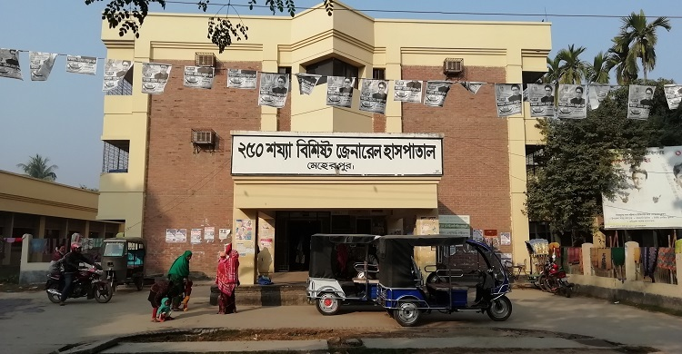
মেহেরপুরে দিনদিন বেড়েই চলেছে করোনা আক্রান্তের সংখ্যা। রোববারের রিপোর্ট অনুযায়ী, নমুনা পরীক্ষা করা ৬৪ জনের মধ্যে ৩২ জনেরই করোনা পজিটিভ রিপোর্ট এসেছে।
এর মধ্যে সদর উপজেলায় ৮ জন, গাংনীতে ১৭ জন এবং মুজিবনগরে ৭ জন। সদরের একজন রোগী চুয়াডাঙ্গার।
এ বিষয়ে সিভিল সার্জন নাসির উদ্দিন বলেন, সবাই সামাজিক দূরত্ব মেনে চলুন, নিয়মিত সাবান পানি দিয়ে হাত ধোয়ার অভ্যাস বজায় রাখুন। মাস্ক ব্যাবহার করুন, জনসমাগম এড়িয়ে এবং হাঁচি-কাশির শিষ্টাচার মেনে চলুন।সতর্ক থাকুন, স্বাস্থ্যবিধি মেনে চলুন।

